四月细雨、忆先烈
活动时间：2011年4月5日
活动地点：龙华烈士陵园
纪念地介绍：
2011年4月5日，我们高一三班团支部组织了清明节踏青活动——在龙华烈士陵园缅怀革命先烈。龙华烈士陵园，是全国重点文物保护单位和重点烈士纪念建筑物保护单位，它也是新颖陵园，有“上海雨花台”之称。“龙华千古仰高风，壮士身亡志未穷。墙外桃花墙里血，一般鲜艳一般红。”这是狱中革命志士为纪念死难烈士而写下的名句。在这里，安葬了1600余名有名和无名的烈士，硕大的陵园庄严而肃穆，阳光时常透过婆娑的枝叶，照在寂静的林荫路上，让怀着敬重心情的我们，更添一分忧伤。
活动感受：
清明时节选择去这样一个地方，是为了让我们团员能缅怀烈士、寄托哀思、传承历史、弘扬中华民族传统精神。还记得、我们参观了一个关押革命烈士的地下囚室，从外面看，那就是一个被恐怖气息所笼罩的阴森而漆黑的牢笼。然而近看，就看见铁栅栏里琳琅满目的刑具。被捕后受尽摧残的他们始终坚持自己的信念，和对党的绝对忠诚，我想这是最值得人敬佩的，就是这些志士的流血牺牲奠定了我们国家繁荣昌盛的基础。
还记得、我们在纪念瞻仰区献上的花束，在春风里格外鲜艳。在那个离我们不太遥远的年代，血雨腥风里，他们义无反顾、忠贞不渝，而且他们始终临危不惧……一幕幕仿佛伴随着我们游览的脚步而重现。
通过这次活动，我们更深刻地了解了为中国解放、世界和平而献出生命的革命志士；看到了到我国共产党领导下人民的不畏牺牲、大无畏、永不屈服的民族精神；认识到党所经历的千难万苦和不易；感受到幸福安宁的生活是多么的来之不易，让人不得不居安思危。
烈士虽去，精神不亡，我辈后人，永矢不忘。
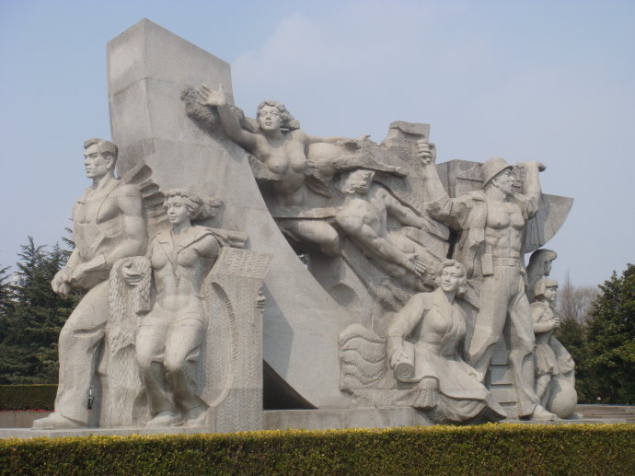
班级：高一（3）班
学生负责人：丁依文
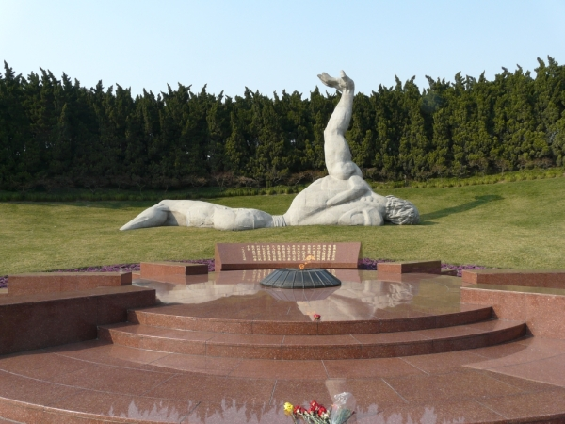
指导教师：陆鹤平

